Солдат Великой Отечественной войны
Дыба Михаил Михайлович
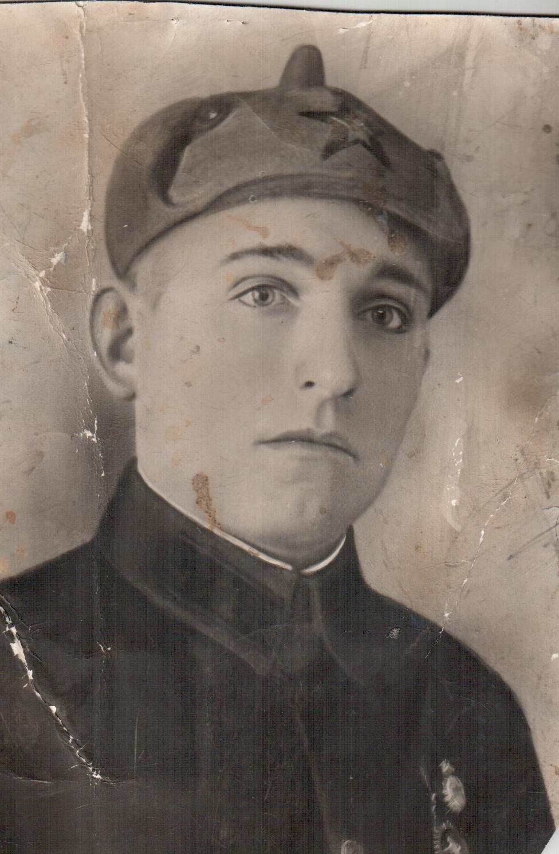
Жизнь измеряется часто не годами. Иной живет и сто, и больше лет,
Но про него обидными словами лишь скажут, что коптил он белый свет.
А ты, Михалыч, из другой породы, из той, что жизни задают накал…

22 июня 1941 года в 4 часа утра без объявления войны, фашистские войска напали на нашу страну. Началась Великая Отечественная война. На защиту поднялся весь народ. Мой свекор Дыба Михаил Михайлович, воевал на Украинском фронте с 1941 по 1945 г.г.
До войны жил в деревне Георгиевка Новосибирской области. Коренной сибиряк. С самого раннего возраста, был привязан к земле, к нелегкому крестьянскому труду. До армии женился на Анне Игнатьевне. Родилась дочь Зоя. А в 1939 году был призван в армию.
Всем селом провожали новобранца. Руководители колхоза вручили ему мешочек с землей и напутственные слова о скором возвращении. В знак прощания лихо промчался Михаил Михайлович на своем колесном тракторе СХТЗ по дорогам родного села.
Служба протекала нормально. Два года прошло. Однажды после занятий по военной подготовке, все солдаты собрались в столовой на обед. Вдруг раздался страшный гул. Начался обстрел с воздуха. Солдаты бросились кто – куда. После обстрела один солдат был убит. Этот первый день войны он запомнил навсегда.
Началась война. Нужно было срочно переучиваться на шофера. Курсы длились шесть дней. На первых порах требовалось от шофера, чтобы машина «бегала». У Михаила Михайловича она бегала. И когда он слышал песню фронтовых шоферов: « Мы вели машины, объезжая мины, по путям дорогам фронтовых», он всегда переносился памятью на поле боя.
Уже на второй день войны, Михаил Михайлович участвовал в боях при 543 корпусном артиллерийском полке. Дошел до Киева. 18 августа Киев сдали. И 19 августа на переправе, на станции Перетино были окружены и попали в плен. Из плена в Житомире, вместе с шестью солдатами бежали, и через 15 дней попали к партизанам, а оттуда - в 250-ую стрелковую дивизию.
От Эльбы шли своим ходом до станции Борисовка под Минском. Сотни километров прошагал солдат по дорогам войны. Всю оставшуюся войну Михаил Михайлович возил полковника Пивень.
13 мая 1945 года демобилизовался и приехал к своей семье, которая ждала его семь лет. Родилось еще два сына, Петр и Николай. Михаил Михайлович работал в совхозе «Ясная Поляна» заведующим мастерскими, затем главным инженером совхоза.
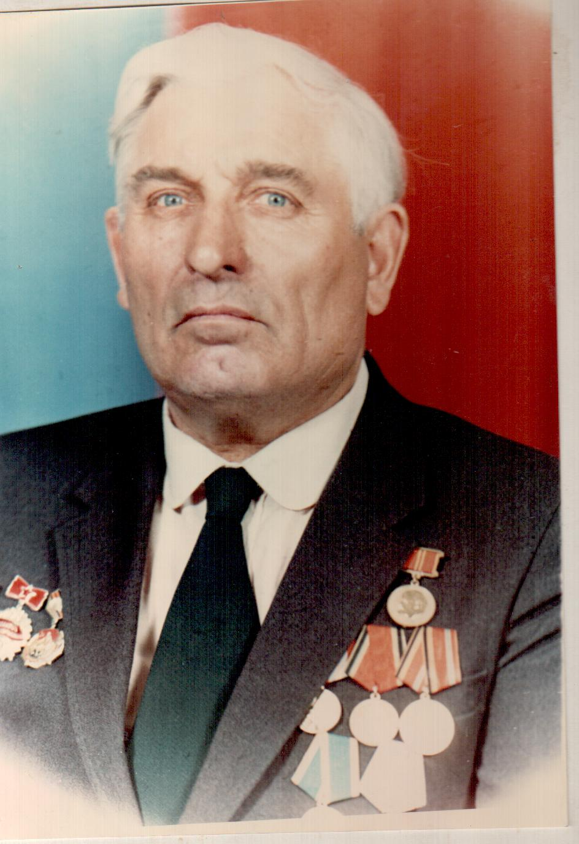
Родина высоко оценила его ратный путь – восемь боевых наград. Среди них: Орден Отечественной войны 2-ой степени, медаль «За Победу над Германией в Великой Отечественной войне 1941 -1945гг», медаль Жукова,
медаль «За доблестный труд. В ознаменование 100-летия со дня рождения В.И Ленина», медаль «За освоение целинных земель».

